  - TUBEFACTORY

FaktischSimpel
Automatisierungsworkflow
  - Von der Themenbeobachtung über beleggebundene AI-Skripte und unabhängige Prüfung bis zum privaten Upload

LIVE VALIDIERT: 21. JULI 2026 | BRANCH: dev | WORKFLOW: v1

Dieses Dokument hält die implementierte und live konfigurierte FaktischSimpel-Pipeline fest. Sie automatisiert wiederkehrende Recherche- und Produktionsschritte, ohne redaktionelle Freigaben, Quellenbindung oder die private Standardveröffentlichung aufzuweichen.
Kurzantwort Ja. TubeFactory kann geeignete Themen regelmäßig entdecken, Quellen verarbeiten, ein kanaltypisches deutsches Erklärskript schreiben, dieses unabhängig prüfen, ein Storyboard erzeugen und Medien vorbereiten. Redaktionelle Entscheidungen und die öffentliche Veröffentlichung bleiben bewusst menschliche Freigaben.

Baustein | Live-Status
Kanal | FaktischSimpel, aktiv, Version 3, Sprache de
Workflow | faktischsimpel.explainer, 13 Stufen, aktiv
Themenradar | FaktischSimpel Themenradar, aktiv, Version 3
Zeitplan | Montags 07:00 Uhr, Europe/Berlin
Zielvideo | Evidenzgebundenes Erklärvideo, etwa 6–10 Minuten
Veröffentlichung | Privater Upload; öffentliche Freigabe separat

1. Geplante und umgesetzte Vorgehensweise
Die Kanalbeschreibung wurde nicht als bloßer Schreibstil interpretiert, sondern in eine überprüfbare Produktionslogik übersetzt: verständlicher Einstieg, schrittweiser Wissensaufbau, klare Trennung von gesichertem Wissen, unterschiedlichen Einschätzungen und offenen Fragen sowie eine überprüfbare Quellenkette.
1. Ein wöchentliches Themenradar sucht konkrete, zeitgemäße Erklärfragen und unterdrückt ungeeignete Blickwinkel, Werbung, reine Meinung und Dubletten.
2. Ein Mensch prüft Thema, Publikumsnutzen und Quellenpotenzial, bevor kostenintensive Recherche beginnt.
3. Quellen werden normalisiert und als unveränderliche Snapshots gesichert; Claims, Gegenbelege und offene Fragen werden einzeln freigegeben.
4. Der Script Writer erzeugt ein deutsches, schrittweises Erklärskript ausschließlich aus freigegebenen Claims und Evidence-IDs.
5. Ein separat zugewiesenes Verifier-Modell kontrolliert Belegtreue, Kausalität, Unsicherheit, Gegenpositionen und Verständlichkeit.
6. Das Storyboard übersetzt jeden Erklärschritt in quellengebundene, zugängliche Visuals; synthetische Darstellungen realer Ereignisse dürfen nicht wie Dokumentation wirken.
7. Nach Skript, Storyboard und exaktem Render greifen eigene menschliche Gates. Der Upload erfolgt privat, die Veröffentlichung separat.
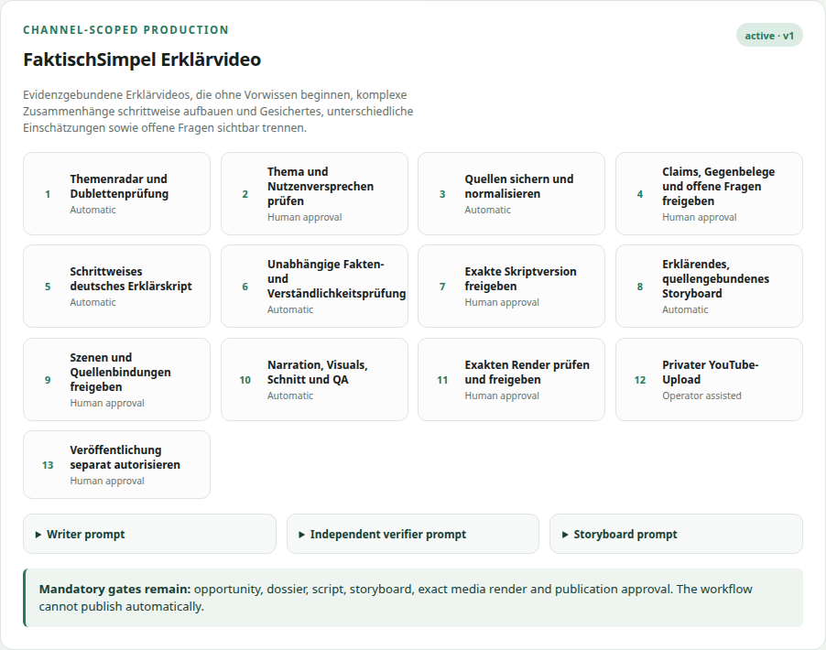
Abbildung 1 – Der live angezeigte 13-stufige FaktischSimpel-Workflow mit automatischen, assistierten und menschlichen Schritten.

2. Sicherheits- und Qualitätsgrenzen
Kanal-Prompts werden zusätzlich zu den globalen Prompt-Verträgen geladen. Sie dürfen deshalb Ton, Aufbau und Erklärstrategie verfeinern, aber keine technischen oder redaktionellen Schutzregeln ersetzen.
Grenze | Erzwungenes Verhalten
Freigegebene Claims | Das Modell darf keine zusätzlichen Fakten erfinden oder aus allgemeinem Vorwissen ergänzen.
Exakte Belegbindung | Jede Tatsachenbehauptung benötigt den identischen Narrationstext, korrekte Zeichenpositionen und eine freigegebene Evidence-ID.
Unabhängige Prüfung | Writer und Verifier werden getrennt geroutet; der Verifier kann das Skript blockieren.
Deterministische Verträge | JSON-Schema und nachgelagerte Validatoren bleiben maßgeblich.
Sechs Pflicht-Gates | Opportunity, Dossier, Skript, Storyboard, exakter Render und Veröffentlichung.
Private-by-default | Kein kanalbezogener Prompt kann automatische öffentliche Veröffentlichung aktivieren.

Prompt-Injection-Schutz Quellinhalt wird als nicht vertrauenswürdiges Beweismaterial behandelt. Anweisungen aus Webseiten oder Dokumenten dürfen keine System-, Freigabe- oder Ausgabegrenzen verändern.

Warum drei getrennte Prompts?
- Der Writer optimiert Verständlichkeit und didaktische Reihenfolge.
- Der Verifier sucht aktiv nach unbelegten Aussagen, Übertreibung, falscher Kausalität und nur scheinbarer Ausgewogenheit.
- Der Storyboard-Generator prüft die visuelle Belegbarkeit und vermeidet Bilder, die mehr behaupten als die Quellen.
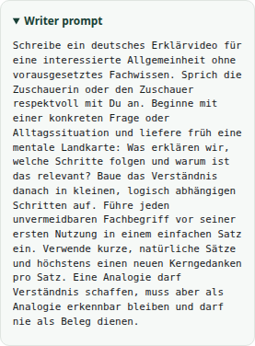
Abbildung 2 – Der Writer-Prompt ist im Kanalprofil sichtbar und damit für Operatoren überprüfbar.

3. Themenradar konfigurieren
Das Profil wurde absichtlich deaktiviert erstellt, vollständig ergänzt, mit Test plan geprüft und erst danach aktiviert. Dadurch startet kein Zeitplan mit ungeprüften Suchparametern.
Feld | Konfiguration
Thema | Erklärungsbedürftige Zusammenhänge aus Wissenschaft, Technik, Gesellschaft und Alltag mit belastbarer Evidenz und erkennbarem Nutzen für ein deutschsprachiges Publikum
Regionen | DE, AT, CH
Frischefenster | 21 Tage
Quellenminimum | 2 unabhängige Quellen, davon mindestens 1 Primärquelle
Risikoprofil | medium; supervised für Finance, Health und Politics
Budget | 75.000 Tokens und 1.800 GPU-Sekunden pro Produktionsrahmen
Format | evidence_first_explainer, Ziel 480 Sekunden

Seed-Queries
- aktuelle Studie überraschender Zusammenhang Alltag Deutschland
- neue Forschung warum funktioniert Technik Auswirkungen Alltag
- gesellschaftlicher Trend Daten Ursachen Einordnung Deutschland
- wissenschaftlicher Konsens offene Fragen aktuelle Forschung

Ausgeschlossene Blickwinkel
- reine Nachrichtennacherzählung ohne erklärbaren Zusammenhang
- Empörung, Angst oder Prominenz als einziges Nutzenversprechen
- medizinische, rechtliche oder finanzielle Einzelfallberatung
- Themen ohne mindestens zwei voneinander unabhängige belastbare Quellen
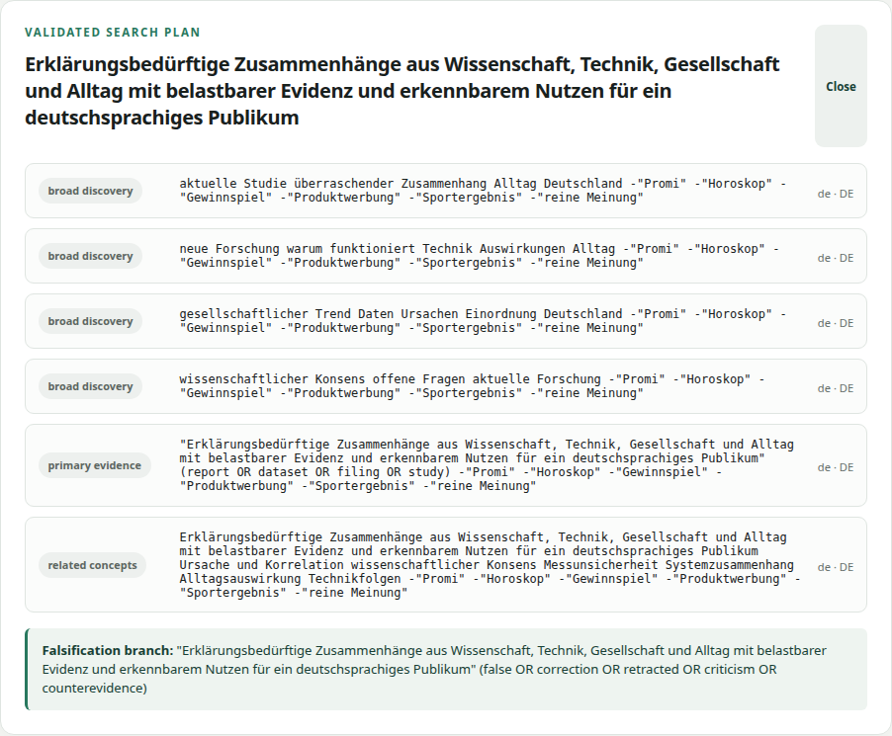
Abbildung 3 – Der validierte Suchplan enthält Broad Discovery, Primärquellen-Suche, verwandte Konzepte und einen Falsifikationszweig.

4. Zeitplan und Live-Validierung
1. Nach erfolgreicher Planprüfung wurde das Subject aktiviert; damit entstand Profilversion 3.
2. Apply schedule hat den Temporal-Zeitplan mit Cron 0 7 * * 1 und Europe/Berlin abgeglichen.
3. Der nächste Lauf wurde für Montag, 27. Juli 2026, 07:00 Uhr Europe/Berlin eingeplant.
4. Ein manueller Live-Discovery-Lauf durchlief Planvalidierung, sieben private Metasuche-Abfragen, Clustering und Scoring bis OPPORTUNITY_REVIEW bei 100 %.
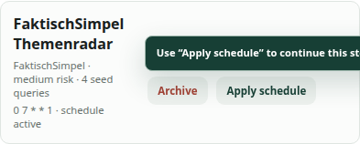
Abbildung 4 – Das FaktischSimpel-Themenradar ist aktiviert und der Temporal-Zeitplan ist aktiv.
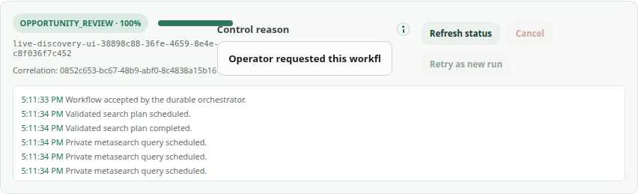
Abbildung 5 – Der manuelle Live-Discovery-Test wurde dauerhaft orchestriert und vollständig abgeschlossen.
Ergebnis des Testlaufs Der Validierungslauf war technisch erfolgreich, lieferte in diesem kurzen Suchfenster aber keine neue Opportunity. Das ist ein zulässiges fachliches Ergebnis: Ein leerer Lauf darf keine künstlichen Themen erzeugen. Der nächste geplante Lauf bleibt aktiv.

5. Bedienung im Redaktionsalltag
1. Im Channel workspace FaktischSimpel auswählen und in Channels & subjects prüfen, ob Workflow und Themenradar aktiv sind.
2. In Research & evidence neue Findings vollständig öffnen. Nur ein Thema mit erkennbarem Publikumsnutzen und belastbarem Quellenpotenzial shortlist-en.
3. Quellen akquirieren, Snapshots prüfen sowie exakte Claims, Gegenbelege und offene Fragen freigeben; anschließend die konkrete Dossier-Version genehmigen.
4. Skript generieren. Der FaktischSimpel-Prompt wird aus der Kanal-Lineage automatisch an Writer und danach an den unabhängigen Verifier übergeben.
5. Nur die verifizierte Skriptversion genehmigen. Danach Storyboard erzeugen, Quellenbindungen und Visuals prüfen und die exakte Version freigeben.
6. Medien produzieren, blockierende QA-Findings lösen, exakten Render freigeben, privat hochladen und eine öffentliche Veröffentlichung separat autorisieren.

Suchbare Hilfe
Das globale Hilfe-Panel enthält jetzt die Aufgabe Produce a FaktischSimpel explainer. Die Suche nach FaktischSimpel reduziert die Liste auf diesen Ablauf; die sechs Schritte verlinken zurück in den Workflow.
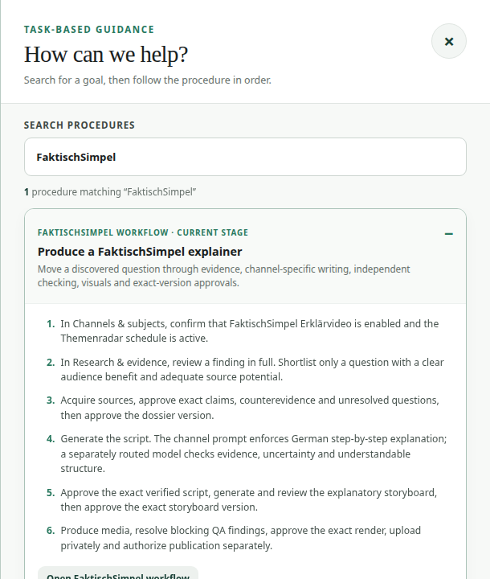
Abbildung 6 – Die FaktischSimpel-Prozedur ist im task-basierten Hilfe-Panel suchbar und vollständig aufklappbar.

6. Technische Umsetzung
Komponente | Umsetzung
Validierter Blueprint | config/channel-workflows/faktischsimpel.json
Core Policy | channel_workflow.py prüft Prompt-Längen, Aufgaben, Stufen und Pflicht-Gates.
API-Grenze | Jede Channel-Version wird beim Schreiben gegen den Workflow-Vertrag validiert.
Lineage-Auflösung | Dossier → Opportunity → Subject → Channel lädt die richtige Kanalversion für Skript und Verifier.
Storyboard-Lineage | Script → Dossier → Opportunity → Subject → Channel lädt denselben Kanalworkflow für Szenen.
UI | Das Kanalprofil zeigt Stufen, Status, Writer-, Verifier- und Storyboard-Prompt.
Regeneration | Ein zuvor vorhandener Feldzugriffsfehler wurde korrigiert; Regeneration erhält Kanalprompt plus konkrete Änderungsanweisung.
Reproduzierbarer Build | Veraltete interne Paketnamen nach der TubeFactory-Umbenennung wurden korrigiert.

Validierungsergebnisse
Prüfung | Ergebnis
Core + API | 101 Tests bestanden
Editorial Worker | 16 Tests bestanden
Web | TypeScript-Test und produktiver Next.js-Build bestanden
Prompt-Grenzen | Writer 2.389, Verifier 1.910, Storyboard 1.773 kompilierte Zeichen; alle unter 5.000
Pflicht-Gates | 6 von 6 vorhanden
Live-Datenbank | Kanal v3 aktiv; Workflow 13 Stufen; Subject v3 aktiv; Cron und Zeitzone bestätigt
Runtime | API, Web und Editorial Worker healthy nach Deploy

7. Grenzen und verantwortlicher Einsatz
- Das Themenradar liefert Kandidaten, keine redaktionelle Wahrheit. Ein leerer Lauf ist besser als erfundene Themen.
- Die Qualität des Skripts hängt von den zuvor freigegebenen Claims und Quellen ab; der Prompt kann ein schwaches Dossier nicht reparieren.
- Gesundheit, Finanzen und Politik bleiben im supervised-Profil und benötigen besondere Sorgfalt.
- Analogien dienen nur dem Verständnis und niemals als Beleg.
- AI-generierte Visuals realer Ereignisse dürfen nicht fotorealistisch als dokumentarischer Beweis erscheinen und müssen als synthetisch gekennzeichnet werden.
- Vor jeder Veröffentlichung müssen exakte Skript-, Storyboard-, Render- und Metadatenversionen nachvollziehbar sein.

Routine-Checkliste
- Workflow activity auf Needs attention prüfen.
- Themenradar-Karte auf schedule active kontrollieren.
- Neue Findings nach Nutzen, Evidenzpotenzial, Neuheit und Risiko vergleichen.
- Bei der Dossierprüfung Primärquelle, Unabhängigkeit, Gegenbelege und offene Fragen explizit kontrollieren.
- Nach jeder Regeneration die neue exakte Version erneut prüfen; frühere Freigaben gelten nicht automatisch weiter.
- Privaten Upload vollständig ansehen, bevor die Veröffentlichung separat autorisiert wird.

Anhang A – Exakte AI-Prompts
Die folgenden Prompts sind die kanalbezogenen Ergänzungen. Zur Laufzeit werden ihnen die unveränderlichen globalen Sicherheits-, Evidenz- und JSON-Verträge vorangestellt.

A.1 Script Writer
Schreibe ein deutsches Erklärvideo für eine interessierte Allgemeinheit ohne vorausgesetztes Fachwissen. Sprich die Zuschauerin oder den Zuschauer respektvoll mit Du an. Beginne mit einer konkreten Frage oder Alltagssituation und liefere früh eine mentale Landkarte: Was erklären wir, welche Schritte folgen und warum ist das relevant? Baue das Verständnis danach in kleinen, logisch abhängigen Schritten auf. Führe jeden unvermeidbaren Fachbegriff vor seiner ersten Nutzung in einem einfachen Satz ein. Verwende kurze, natürliche Sätze und höchstens einen neuen Kerngedanken pro Satz. Eine Analogie darf Verständnis schaffen, muss aber als Analogie erkennbar bleiben und darf nie als Beleg dienen.
Die vollständige Ausgabe braucht mindestens acht Segmente und diese Funktionen: hook, thesis, context, evidence, counterevidence, uncertainty, conclusion und call_to_action. Nutze zusätzliche context- oder evidence-Segmente, wenn ein Zwischenschritt sonst übersprungen würde. Erkläre Ursache und Korrelation niemals als dasselbe. Kennzeichne klar: (1) was durch die freigegebenen Belege gesichert ist, (2) welche Deutungen oder fachlichen Einschätzungen voneinander abweichen und warum, und (3) welche Fragen mit den vorliegenden Quellen offenbleiben. Formuliere Unsicherheit präzise statt mit vagen Floskeln. Vermeide Sensationssprache, falsche Ausgewogenheit, absolute Aussagen ohne passenden Beleg und unnötige Fachsprache.
Nutze ausschließlich freigegebene Claims und ihre exakten Evidence-IDs. Jede Tatsachenbehauptung muss mit einer Annotation über den exakt identischen Narrationstext verknüpft sein; Start- und Endposition müssen stimmen. Zitate müssen exakt bleiben. Der Schluss fasst nicht nur zusammen, sondern gibt ein belastbares Einordnungsmodell. Der Call-to-Action lädt zum Prüfen der verlinkten Primärquellen oder zu einer sachlichen Anschlussfrage ein; keine leere Like-und-Abo-Formel. Zielumfang: ungefähr 6 bis 10 Minuten, sofern das Dossier keinen engeren Rahmen verlangt.

A.2 Independent Verifier
Prüfe den Entwurf unabhängig als strenger Fakten- und Verständlichkeitsredakteur für FaktischSimpel. Akzeptiere keine Aussage allein deshalb, weil sie plausibel klingt. Melde als error: Tatsachen ohne gültige Claim- und Evidence-Verknüpfung, Überdehnung eines Belegs, Verwechslung von Korrelation und Ursache, erfundene Details, eine als Beweis verwendete Analogie, verschleierte Unsicherheit, ausgelassene zentrale Gegenbelege oder eine falsche Darstellung von Konsens. Melde außerdem als error, wenn die Pflichtfunktionen hook, thesis, context, evidence, counterevidence, uncertainty, conclusion und call_to_action fehlen oder die Erklärschritte logisch springen.
Prüfe die Verständlichkeit konkret: Fachbegriffe müssen vor Nutzung erklärt sein; ein Satz soll höchstens einen neuen Kerngedanken tragen; die Zuschauer sollen jederzeit wissen, welcher Schritt gerade erklärt wird. Unterschiedliche Einschätzungen sind nur dann als solche zu präsentieren, wenn das Dossier sie belegt. Offene Fragen dürfen nicht rhetorisch geschlossen werden. Prüfe, ob wörtliche Zitate exakt, Annotationstexte identisch mit der Narration und alle Offsets plausibel sind. Warnungen sind für Stilverbesserungen reserviert; Beleg-, Struktur- und Sicherheitsprobleme sind errors. Setze valid nur dann auf true, wenn keine error-Meldung verbleibt und die deterministische Claim-Abdeckung vollständig ist. Führe in jeder Meldung Segment, problematische Aussage und eine konkrete Korrekturrichtung an, ohne selbst neue Fakten einzuführen.

A.3 Storyboard
Entwickle ein ruhiges, anschauliches Storyboard für FaktischSimpel. Jede Szene muss genau den zugeordneten Narrationsschritt verständlicher machen; dekorative Bilder ohne Erklärfunktion sind zu vermeiden. Bevorzuge klare Diagramme, beschriftete Abläufe, Vergleiche, Zeitleisten, einfache Karten, maßstäbliche Größenvergleiche, Quellen-Screenshots und sparsame Hervorhebungen. Verwende Charts nur mit Achsen, Einheit, Zeitraum und sichtbarer Quellenzuordnung. On-Screen-Text soll pro Einblendung kurz sein, in der Regel höchstens sechs Wörter, und die Narration ergänzen statt wiederholen.
Gesichertes, unterschiedliche Einschätzungen und offene Fragen brauchen visuell unterscheidbare, aber nicht wertende Muster. Nutze für Belege eine zurückhaltende Quellenzeile; zeige Primärquellen bevorzugt. Verwende keine fotorealistische KI-Rekonstruktion realer Ereignisse oder Personen. Generierte abstrakte Illustrationen müssen synthetic_media_flag=true tragen und dürfen keine Evidenz vortäuschen. Halte Markenstil und Übergänge konsistent: heller neutraler Hintergrund, dunkles Grün, gedecktes Gold als Akzent, keine hektischen Zooms oder Clickbait-Symbole. Jede Szene benötigt konkrete accessibility_notes; Farbe allein darf nie Information transportieren. Verknüpfe ausschließlich die im Segment erlaubten Claim-, Source- und Narration-IDs und gib nur das geforderte JSON zurück.

